Zadanie 3. Analiza atrakcyjności sektora według modelu Portera i ocena punktowa atrakcyjności sektora, w którym działa przedsiębiorstwo ............................

- Określenie wielkości i struktury sektora
Tab. 1. Wielkość i struktura sektora
lp | Główni producenci sektora: | Udział w rynku [%]
1. |  | 2018 | 2019 | 2020
2.
3.
4.
5.
6.
7.
8.
9.
10.
 | Pozostali:
1.
2.

- Przeanalizuj strukturę wewnętrzną sektora, w którym działa Twoje przedsiębiorstwo; wpisz 10 przedsiębiorstw mających najwyższe obroty i określ ich udziały w rynku w ostatnich 3 latach (jeśli sektor jest bardzo rozproszony – określ udziały grup producentów).
- Groźba pojawienia się nowych konkurentów:
  - Określ jak duże są bariery wejścia (ekonomiczne i biurokratyczne) do sektora i co się składa na koszt wejścia; określ jak duża jest możliwość zwalczania nowych producentów przez przedsiębiorstwa sektora?
  - Określ, jaka jest bieżąca i przyszła rentowność sektora?
  - Określ, w jakiej fazie życia znajdują się najważniejsze wyroby sektora, ile lat życia mają przed sobą?
  - Czy obecnie sektor jest oceniany przez inwestorów za atrakcyjny i czy jest duże zainteresowanie wejściem do niego?
  - Określ, którzy inwestorzy mają możliwość pokonania barier wejścia do sektora i staną się w najbliższych latach jego uczestnikami?
- Groźba pojawienia się substytutów
  - Jakie substytuty produktów sektora występują obecnie i jaką część popytu zaspokajają?
  - Jakie substytuty pojawią się w przyszłości i w jakim stopniu będą zagrażały rozwojowi sektora?
  - Jaka jest możliwość podjęcia produkcji substytutów przez producentów badanego sektora?

- Określ siłę oddziaływań dostawców – dokonaj segmentacji (podziału) dostawców, wyróżniając grupy jednorodne, przyjmując, jako kryterium rodzaj produktów, wielkość dostawcy, kierunek geograficzny lub inne, charakterystyczne dla danego sektora. Następnie, biorąc pod uwagę 7 czynników wymienionych w modelu konkurencji Portera, oceń w punktach (0 do 5) siłę oddziaływania każdej z grup dostawców. Który z dostawców ma największą siłę oddziaływania, a których dostawców można zmienić lub zdominować? Oceń w oparciu o analizę 7 czynników wymienionych na rys. 1
- Siła oddziaływań nabywców – dokonaj segmentacji rynku, wyróżniając wśród nabywców jednorodne grupy według kryterium kierunku i sposobu sprzedaży, kierunku geograficznego, udziału w rynku, itp. Oceń siłę oddziaływania każdej grupy nabywców, opierając się na kryteriach z modelu konkurencji Portera. Od której grupy klientów zależy przede wszystkim rozwój sektora, a która grupa stwarza najwięcej trudności? Oceń w oparciu o analizę 7 czynników wymienionych na rys. 1

Rys. 1
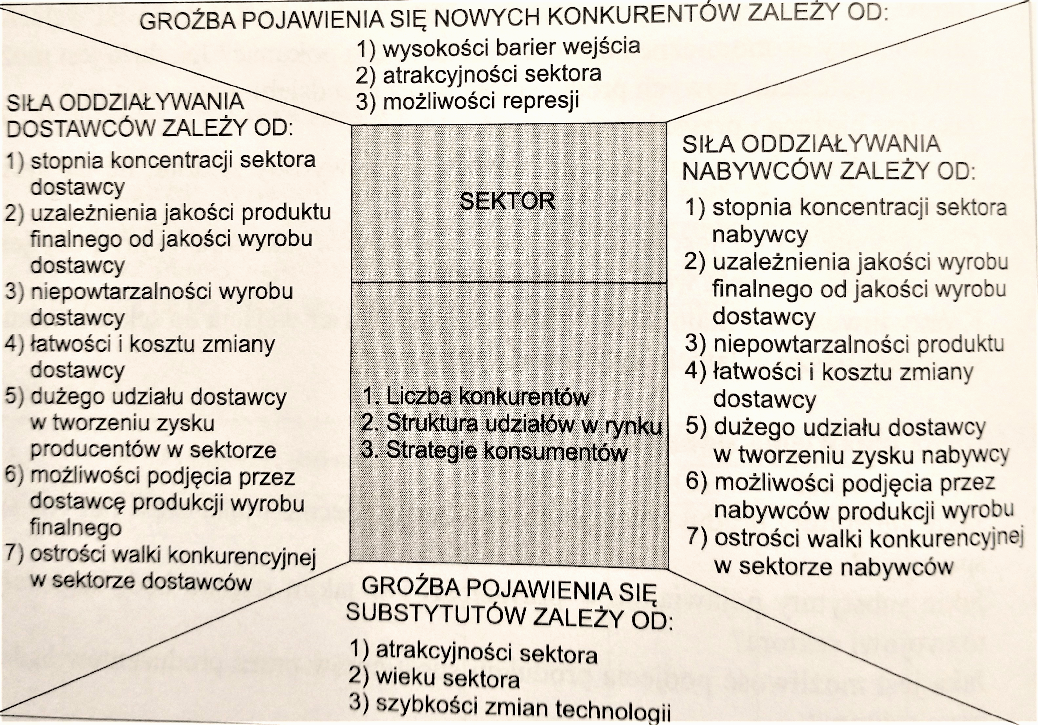

- Wyniki analiz przedstaw na poniższym rysunku (uzupełnij model):

- Wnioski z analizy: groźby pojawienia się nowych konkurentów, groźby pojawienia się substytutów, siły oddziaływań dostawców, siły oddziaływania nabywców.
..................................
.........................

- Wyniki analizy w formie modelu konkurencyjności:
 | GROŹBA POJAWIENIA SIĘ NOWYCH KONKURENTÓW*
 | DUŻA | ŚREDNIA | MAŁA
 | Potencjalni konkurenci: ..........................................
SIŁA ODDZIAŁYWANIA GŁÓWNYCH DOSTAWCÓW (od 0 do 5) | SEKTOR |  |  | SIŁA ODDZIAŁYWANIA GŁÓWNYCH NABYWCÓW  (od 0 do 5)
Dostawcy:  1. ...  2. ...  3. ...  4. ...  5. ...  6. ... | 1. Liczba konkurentów:....  2. Struktura udziałów w rynku[%]:  ..........................  3.Strategie konsumentów: |  |  | Nabywcy:  1. ...  2. ...  3. ...  4. ...  5. ...  6. ...
 | GROŹBA POJAWIENIA SIĘ SUBSTYTUTÓW*
 | DUŻA | ŚREDNIA | MAŁA
 | Potencjalne substytuty: ....................................
*zaznacz ryzyko
................ uzupełnij

- Ocena punktowa atrakcyjności sektora, w którym działa przedsiębiorstwo ......:
Analiza sektora z punktu widzenia 15 kryteriów, dla każdego określ wartość - ocenę od 1 do 5 pkt (im korzystniejszy wpływ tym ocena wyższa), wartość oceny kryteriów w sektorze oraz ocenę ważoną wpisz w tabelę 2.

Tab. 2. Punktowa ocena atrakcyjności sektora
lp | Kryterium oceny | Waga kryterium (od 1 do 3) | Wartość kryterium w sektorze (od 1 do 5) | Ocena ważona
1. | Wielkość rynku | 3
2. | Przewidywana stopa wzrostu rynku | 3
3. | Rentowność sektora | 3
4. | Stopień koncentracji sektora | 2
5. | Ostrość walki konkurencyjnej | 3
6. | Wysokość barier wejścia | 2
7. | Wysokość barier wyjścia | 1
8. | Groźba pojawienia się substytutów | 2
9. | Groźba pojawienia się nowych konkurentów | 3
10. | Pewność zaopatrzenia | 1
11. | Stabilność technologiczna | 2
12. | Możliwość różnicowania produktów | 1
13. | Możliwość dywersyfikowania działalności | 1
14. | Sezonowość i cykliczność | 1
15. | Zagrożenie dla środowiska naturalnego | 2
OCENA ŁĄCZNA: |  | 30

Wnioski z analizy punkowej:

Podsumowanie analiz jakościowej i ilościowej sektora, w którym działa przedsiębiorstwo ...:

